COMUNE DI SOMMARIVA DEL BOSCO
PROVINCIA DI CUNEO

W l'Italia
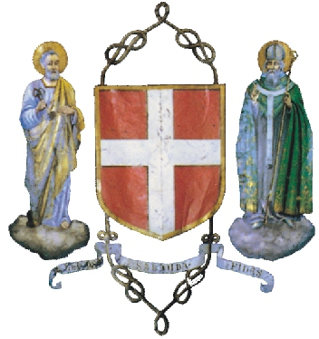

ore 21
Domenica 31 agosto 2014
Piazza Seyssel
serata di fine estate
sotto le stelle


Via col liscio
con “Maurizio
e la Band”

- ingresso libero -

